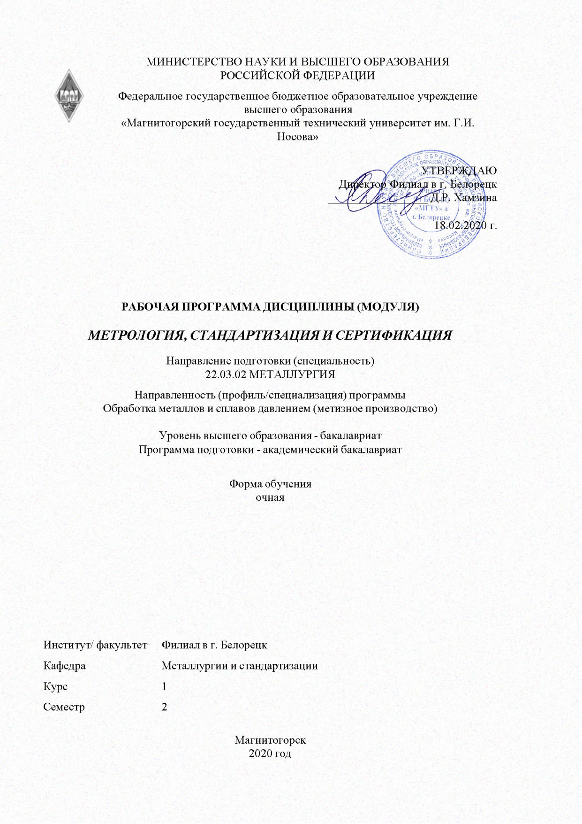

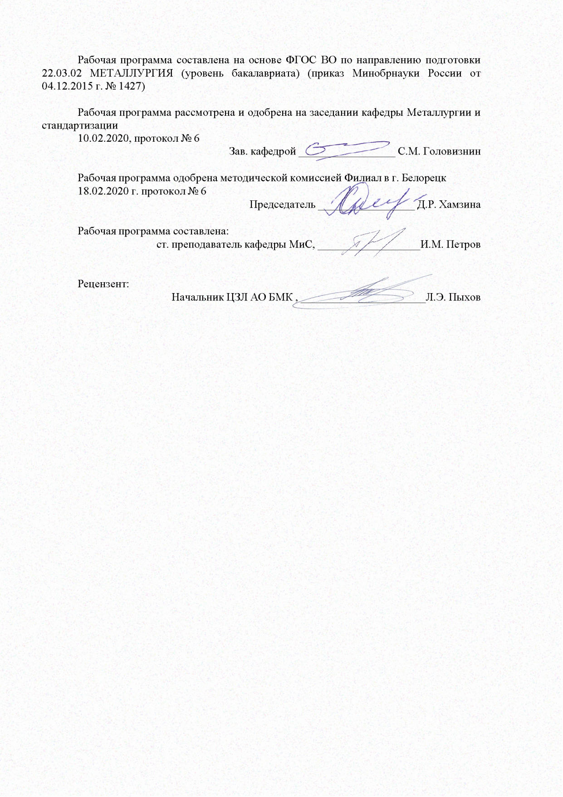

|  |  |
| --- | --- |
| **Лист** **актуализации** **рабочей** **программы** | |
|  |  |
|  | |
|  |  |
|  | |
|  |  |
| Рабочая программа пересмотрена, обсуждена и одобрена для реализации в 2021 - 2022 учебном году на заседании кафедры Металлургии и стандартизации | |
|  |  |
|  | Протокол от __ __________ 20__ г. № __  Зав. кафедрой _________________ С.М. Головизнин |
|  |  |
|  | |
|  |  |
|  | |
|  |  |
| Рабочая программа пересмотрена, обсуждена и одобрена для реализации в 2022 - 2023 учебном году на заседании кафедры Металлургии и стандартизации | |
|  |  |
|  | Протокол от __ __________ 20__ г. № __  Зав. кафедрой _________________ С.М. Головизнин |
|  |  |
|  | |
|  |  |
|  | |
|  |  |
| Рабочая программа пересмотрена, обсуждена и одобрена для реализации в 2023 - 2024 учебном году на заседании кафедры Металлургии и стандартизации | |
|  |  |
|  | Протокол от __ __________ 20__ г. № __  Зав. кафедрой _________________ С.М. Головизнин |
|  |  |
|  | |
|  |  |
|  | |
|  |  |
| Рабочая программа пересмотрена, обсуждена и одобрена для реализации в 2024 - 2025 учебном году на заседании кафедры Металлургии и стандартизации | |
|  |  |
|  | Протокол от __ __________ 20__ г. № __  Зав. кафедрой _________________ С.М. Головизнин |

|  |  |
| --- | --- |
| **1** **Цели** **освоения** **дисциплины** **(модуля)** | |
| Целями освоения дисциплины (модуля) «Метрология, стандартизация, сертификация» являются развитие у студентов личностных качеств, а также формирование общекультурных и профессиональных компетенций в соответствии с требованиями ФГОС ВО по направлению подготовки, 22.03.02 Металлургия | |
|  |  |
| **2** **Место** **дисциплины** **(модуля)** **в** **структуре** **образовательной** **программы** | |
| Дисциплина Метрология, стандартизация и сертификация входит в базовую часть учебного плана образовательной программы.  Для изучения дисциплины необходимы знания (умения, владения), сформированные в результате изучения дисциплин/ практик: | |
| Физика | |
| Математика | |
| Знания (умения, владения), полученные при изучении данной дисциплины будут необходимы для изучения дисциплин/практик: | |
| Управление качеством | |
| Стандартизация и сертификация материалов и процессов | |
|  |  |
| **3** **Компетенции** **обучающегося,** **формируемые** **в** **результате** **освоения**  **дисциплины** **(модуля)** **и** **планируемые** **результаты** **обучения** | |
| В результате освоения дисциплины (модуля) «Метрология, стандартизация и сертификация» обучающийся должен обладать следующими компетенциями: | |
|  |  |
| Структурный  элемент  компетенции | Планируемые результаты обучения |
| ОПК-7 готовностью выбирать средства измерений в соответствии с требуемой точностью и условиями эксплуатации | |
| Знать | - основные виды средств измерений;  - погрешности и классы точности средств измерений;  - правила пользования средствами измерений. |
| Уметь | - использовать средства измерений заданной точности в соответствии с условиями эксплуатации. |
| Владеть | - навыками выбора средств измерений;  - навыками обработки результатов измерений. |
| ОПК-8 способностью следовать метрологическим нормам и правилам, выполнять требования национальных и международных стандартов в области профессиональной деятельности | |
| Знать | - требования метрологических норм и правил;  - требования национальных и международных стандартов в области профессиональной деятельности. |
| Уметь | - оценивать погрешности результатов измерений;  - обрабатывать результаты измерений. |
| Владеть | - основными методами решения задач в области метрологии. |
| ОПК-9 способностью использовать принципы системы менеджмента качества | |
| Знать | - основные принципы системы менеджмента качества. |
| Уметь | - обсуждать способы эффективного решения задач в области метрологии  - распознавать эффективное решение от неэффективного. |

|  |  |
| --- | --- |
| Владеть | - практическими навыками использования элементов метрологии, стандартизации и сертификации на других дисциплинах, на занятиях в аудитории и на практике. |

|  |  |  |  |  |  |  |  |  |  |
| --- | --- | --- | --- | --- | --- | --- | --- | --- | --- |
|  | **4.** **Структура,** **объём** **и** **содержание** **дисциплины** **(модуля)** | | | | | | | | |
| Общая трудоемкость дисциплины составляет 3 зачетных единиц 108 акад. часов, в том числе:  – контактная работа – 69,8 акад. часов:  – аудиторная – 68 акад. часов;  – внеаудиторная – 1,8 акад. часов  – самостоятельная работа – 38,2 акад. часов;  Форма аттестации - зачет | | | | | | | | | |
|  |  |  |  |  |  |  |  |  |  |
| Раздел/ тема  дисциплины | | Семестр | Аудиторная  контактная работа  (в акад. часах) | | | Самостоятельная работа студента | Вид самостоятельной  работы | Форма текущего контроля успеваемости и  промежуточной аттестации | Код компетенции |
| Лек. | лаб.  зан. | практ. зан. |
| 1. Содержание дисциплины | | |  | | | | | | |
| 1.1 Основные термины и определения метрологии | | 2 | 5 |  |  | 6 | Самостоятельное изучение учебной литературы, конспектов лекций | Устный опрос | ОПК-7, ОПК-8, ОПК-9 |
| 1.2 Виды физических величин, их единицы и системы | | 5 | 6 |  | 6 | Самостоятельное изучение учебной литературы, конспектов лекций, подготовка к лабораторным работам | Защита лабораторных работ, устный опрос | ОПК-7, ОПК-8, ОПК-9 |
| 1.3 Основные понятия измерений и средств измерений | | 6 | 7 |  | 6 | Самостоятельное изучение учебной литературы, конспектов лекций, подготовка к лабораторным работам | Защита лабораторных работ, устный опрос | ОПК-7, ОПК-8, ОПК-9 |
| 1.4 Общие сведения о государственной службе обеспечения единства измерений | | 6 | 7/5И |  | 6 | Самостоятельное изучение учебной литературы, конспектов лекций, подготовка к лабораторным работам, контрольным | Промежуточная аттестация. Защита лабораторных работ | ОПК-7, ОПК-8, ОПК-9 |
| 1.5 Основы стандартизации | | 6 | 7/7И |  | 7 | Самостоятельное изучение учебной литературы, конспектов лекций. Самостоятельное знакомство с некоторой нормативной документацией | Устный опрос, контрольная работа, защита лабораторных работ | ОПК-7, ОПК-8, ОПК-9 |
| 1.6 Сущность и содержание сертификации | | 6 | 7 |  | 7,2 | Самостоятельное изучение учебной литературы, конспектов лекций, подготовка к лабораторной работе | Защита лабораторной работы, устный опрос, контрольная работа | ОПК-7, ОПК-8, ОПК-9 |
| Итого по разделу | | | 34 | 34/12И |  | 38,2 |  |  |  |
| Итого за семестр | | | 34 | 34/12И |  | 38,2 |  | зачёт |  |
| Итого по дисциплине | | | 34 | 34/12И |  | 38,2 |  | зачет | ОПК-7,ОПК- 8,ОПК-9 |

|  |
| --- |
| **5** **Образовательные** **технологии** |
|  |
| В преподавании используются как традиционные (пассивные и активные), так и инновационные (интерактивные) педагогические технологии, которые требуют более активного участия студентов в образовательном процессе. Преподавание дисциплины (модулей) осуществляется в форме курсов, составленных на основе результатов научных исследований, проводимых организацией, в том числе с учетом региональных особенностей профессиональной деятельности выпускников и потребностей работодателей.  Традиционные образовательные технологии ориентируются на организацию образовательного процесса, предполагающую прямую трансляцию знаний от преподавателя к студенту (преимущественно на основе объяснительно-иллюстративных методов обучения). Учебная деятельность студента носит в таких условиях, как правило, репродуктивный характер.  Формы учебных занятий с использованием традиционных технологий: информационная лекция, семинар, практическое занятие.  Технологии проблемного обучения: проблемная лекция, практическое занятие в форме практикума, практическое занятие на основе кейс-метода.  Технологии проектного обучения:  Исследовательский проект – структура приближена к формату научного исследования (доказательство актуальности темы, определение научной проблемы, предмета и объекта исследования, целей и задач, методов, источников, выдвижение гипотезы, обобщение результатов, выводы, обозначение новых проблем).  Творческий проект, как правило, не имеет детально проработанной структуры; учебно-познавательная деятельность студентов осуществляется в рамках рамочного задания, подчиняясь логике и интересам участников проекта, жанру конечного результата (газета, фильм, праздник, издание, экскурсия и т.п.).  Информационный проект – учебно-познавательная деятельность с ярко выражен-ной эвристической направленностью (поиск, отбор и систематизация информации о ка-ком-то объекте, ознакомление участников проекта с этой информацией, ее анализ и обобщение для презентации более широкой аудитории).  Интерактивные технологии: лекция «обратной связи» – лекция–провокация (изложение материала с заранее запланированными ошибками), лекция-беседа, лекция-дискуссия, семинар-дискуссия.  Интерактивные технологии основаны на взаимодействии студентов не только с преподавателем, но и друг с другом. Более того, студенты доминируют в образовательном процессе, преподаватель организует и направляет деятельность студентов на достижение поставленной цели.  Информационно-коммуникационные образовательные технологии: лекция-визуализация – изложение содержания сопровождается презентацией (демонстрацией учебных материалов, представленных в различных знаковых системах, в т.ч. иллюстративных, графических, аудио- и видеоматериалов); практическое занятие в форме презентации – представление результатов проектной или исследовательской деятельности с использованием специализированных программных сред.  На лекциях и семинарах используются презентации, предполагающие не механическое запоминание учебного материала, а поиск решения, поставленных в ходе их демонстрации, конкретных исторических проблем. Такие занятия проводятся в компьютерных классах и при самостоятельной работе с тренажерами в режиме on-line. |
|  |
| **6** **Учебно-методическое** **обеспечение** **самостоятельной** **работы** **обучающихся** |
| Представлено в приложении 1. |

|  |
| --- |
| **7** **Оценочные** **средства** **для** **проведения** **промежуточной** **аттестации** |
| Представлены в приложении 2. |
|  |
| **8** **Учебно-методическое** **и** **информационное** **обеспечение** **дисциплины** **(модуля)** |
| **а)** **Основная** **литература:** |
| 1. Воробьева, Г.Н. Метрология, стандартизация и сертификация [Электронный ресурс] : учебное пособие / Г.Н. Воробьева, И.В. Муравьева.— Москва : МИСИС, 2015. — 108 с. — Режим доступа: https://e.lanbook.com/book/69774. — Загл. с экрана. ISBN 978-5-87623-876-4  2. Вайскробова, Е. С. Метрология, стандартизация и оценка соответствия [Электронный ресурс] : учебное пособие / Е. С. Вайскробова, Л. Е. Покрамович ; МГТУ. - Магнитогорск : МГТУ, 2017. - 1 электрон. опт. диск (CD-ROM). - Режим доступа: https://magtu.informsystema.ru/uploader/fileUpload?name=3208.pdf&show=dcatalogues/1/1136731/3208.pdf&view=true. - Макрообъект. |
|  |
| **б)** **Дополнительная** **литература:** |
| 1. Некрасова, С. А. Метрология, стандартизация и сертификация: конспект лекций [Электронный ресурс] : учебное пособие / С. А. Некрасова, Д. Д. Хамидулина ; МГТУ. - Магнитогорск : МГТУ, 2012. - 1 электрон. опт. диск (CD-ROM). - Режим доступа: https://magtu.informsystema.ru/uploader/fileUpload?name=42.pdf&show=dcatalogues/1/1121204/42.pdf&view=true. - Макрообъект.  2. Савченко, Ю. И. Метрология и метрологическое обеспечение [Электронный ресурс] : учебное пособие / Ю. И. Савченко, Р. В. Файзулина ; МГТУ. - Магнитогорск : МГТУ, 2014. - 1 электрон. опт. диск (CD-ROM). - Режим доступа: https://magtu.informsystema.ru/uploader/fileUpload?name=1398.pdf&show=dcatalogues/1/1123853/1398.pdf&view=true. - Макрообъект.  3. Самарина, И. Г. Основы метрологии, стандартизации и сертификации [Электронный ресурс] : учебное пособие / И. Г. Самарина, Т. Г. Сухоносова ; МГТУ. - Магнитогорск : МГТУ, 2016. - 1 электрон. опт. диск (CD-ROM). - Режим доступа: https://magtu.informsystema.ru/uploader/fileUpload?name=2872.pdf&show=dcatalogues/1/1134039/2872.pdf&view=true. - Макрообъект.  4. Радкевич, Я.М. Метрология, стандартизация и сертификация [Электронный ресурс] : учебник / Я.М. Радкевич. — Москва : Горная книга, 2003. — 788 с. — Режим доступа: https://e.lanbook.com/book/3219. — Загл. с экрана. ISBN 5-7418-0201-X  5. Виноградова, А.А. Законодательная метрология [Электронный ресурс] : учебное пособие / А.А. Виноградова, И.Е. Ушаков. — Санкт-Петербург : Лань, 2018. — 92 с. — Режим доступа: https://e.lanbook.com/book/106874. — Загл. с экрана. ISBN 978-5-8114-3416-9 |
|  |
| **в)** **Методические** **указания:** |
| 1. Вайскробова, Е. С. Метрология, стандартизация и подтверждение соответствия [Электронный ресурс] : метод. указания по выполнению контрольных работ / Е. С. Вайскробова ; МГТУ. - Магнитогорск : МГТУ, 2012. - 1 электрон. опт. диск (CD-ROM). - Режим доступа: https://magtu.informsystema.ru/uploader/fileUpload?name=1255.pdf&show=dcatalogues/1/1123433/1255.pdf&view=true. - Макрообъект.  2. Метрология, стандартизация и сертификация. Практикум [Электронный ресурс] : учебное пособие / В.Н. Кайнова [и др.]. — Санкт-Петербург : Лань, 2015. — 368 с. — Режим доступа: https://e.lanbook.com/book/61361. — Загл. с экрана. ISBN 978-5-8114-1832-9 |

|  |  |  |  |  |
| --- | --- | --- | --- | --- |
| **г)** **Программное** **обеспечение** **и** **Интернет-ресурсы:** | | | | |
|  | | | | |
|  |  |  |  |  |
| **Программное** **обеспечение** | | | | |
|  | Наименование ПО | № договора | Срок действия лицензии |  |
|  | 7Zip | свободно распространяемое ПО | бессрочно |  |
|  |  |
|  | MS Windows 7(Белорецк) | К-171-09 от 18.10.2009 | бессрочно |  |
|  | MS Office 2007(Белорецк) | К-171-09 от 18.10.2009 | бессрочно |  |
|  |  |  |  |  |
| **Профессиональные** **базы** **данных** **и** **информационные** **справочные** **системы** | | | | |
|  | Название курса | | Ссылка |  |
|  | Электронная база периодических изданий East View Information Services, ООО «ИВИС» | | https://dlib.eastview.com/ |  |
|  |  |
|  | Национальная информационно-аналитическая система – Российский индекс научного цитирования (РИНЦ) | | URL: https://elibrary.ru/project_risc.asp |  |
|  | Поисковая система Академия Google (Google Scholar) | | URL: https://scholar.google.ru/ |  |
|  | Федеральное государственное бюджетное учреждение «Федеральный институт промышленной собственности» | | URL: http://www1.fips.ru/ |  |
|  | Российская Государственная библиотека. Каталоги | | https://www.rsl.ru/ru/4readers/catalogues/ |  |
|  | Электронные ресурсы библиотеки МГТУ им. Г.И. Носова | | http://magtu.ru:8085/marcweb2/Default.asp |  |
| **9** **Материально-техническое** **обеспечение** **дисциплины** **(модуля)** | | | | |
|  |  |  |  |  |
| Материально-техническое обеспечение дисциплины включает: | | | | |
| Учебные аудитории для проведения занятий лекционного типа.  Доска, мультимедийный проектор, экран, мультимедийные средства хранения, передачи и представления информации.  Учебные аудитории для проведения практических занятий, групповых и индивидуальных консультаций, текущего контроля и промежуточных аттестаций.  Доска, мультимедийный проектор, экран, мультимедийные средства хранения, передачи и представления информации.  Помещения для самостоятельной работы обучающихся, компьютерный класс, читальный зал библиотеки.  Персональные компьютеры с пакетом MS Office, выходом в Интернет и с доступом в электронную информационно-образовательную среду университета.  Помещение для хранения и профилактического обслуживания учебного оборудования.  Стеллажи для хранения учебно-наглядных пособий и учебно-методической документации. | | | | |
|

**Приложение 1**

**Учебно-методическое обеспечение самостоятельной работы обучающихся**

По дисциплине «Метрология стандартизация и сертификация» предусмотрена внеаудиторная самостоятельная работа обучающихся, которая осуществляется в виде чтения с проработкой материала лекций и учебно-методической литературы для подготовки к защите лабораторных работ, аудиторным контрольным работам и рубежному контролю.

**Приложение 2**

**7 Оценочные средства для проведения промежуточной аттестации**

Промежуточная аттестация имеет целью определить степень достижения запланированных результатов обучения по дисциплине за определенный период обучения.

**а) Планируемые результаты обучения и оценочные средства для проведения промежуточной аттестации:**

| Код индикатора | Индикатор достижения компетенции | Оценочные средства |
| --- | --- | --- |
| ОПК-7 готовностью выбирать средства измерений в соответствии с требуемой точностью и условиями эксплуатации | | |
| Знать | - основные виды средств измерений;  - погрешности и классы точности средств измерений;  - правила пользования средствами измерений. | ***Перечень теоретических вопросов к зачету:***   1. Основные понятия и термины метрологии. 2. Теоретическая, практическая и законодательная метрология. 3. Физические величины, единица физической величины, размерность и шкала физической величины. 4. Измерение физической величины. Классификация измерений. 5. Класс точности. Обозначение класса точности, правила построения и варианты расчетов пределов допускаемых погрешностей по классам точности. 6. Классификация измерений по общим приемам получения результатов, по выражению результата измерений, по характеристике точности, по числу измерений в ряду измерений. 7. Метрологическое обеспечение подготовки производства. Поверка СИ. Государственные испытания СИ. 8. Государственная метрологическая служба (ГМС) и ее состав. 9. Основы теории измерений: правила выполнения измерений, метод измерений, выбор СИ. |
| Уметь | - использовать средства измерений заданной точности в соответствии с условиями эксплуатации. | **Примеры практических заданий:**   1. В нормальных условиях получен ряд из пяти наблюдений: 10,8 В; 10,5 В; 9,25 В; 9,6 В; 10,1 В. Определить: результат измерения, оценку среднеквадратического отклонения результата измерения и доверительный интервал результата измерения при доверительной вероятности 0,95. 2. Указатель отсчетного устройства твердомера класса точности 1,5, шкала которого имеет верхний предел измерений твердости по Бринеллю 300 МПа, показывает 160 МПа, что соответствует полисульфону ПСФ. Чему равно измеряемое значение? 3. Вольтметр с равномерной шкалой имеет пределы: 10 В; 30 В; 100 В; 300 В. показание прибора равно 25 В. предел допускаемой относительной погрешности равен 4,8%. Определить класс точности прибора, записать результат измерения с указанием границ абсолютной погрешности. |
| Владеть | - навыками выбора средств измерений;  - навыками обработки результатов измерений. | **Примеры практических заданий:**   1. При измерении максимальной нагрузки при сжатии образцов гофрокартона было получено 10 измерений: 148,01, 184,73, 186,75, 175,83, 177,92, 177,92, 154,43, 154,63, 174,62, 173,56. Необходимо провести статистическую обработку данных (исключить промахи, построить доверительный интервал). Записать результат измерения. 2. Выбрать средство измерений для контроля температуры воздуха в охлаждающей камере после выхода картона из экструдера. Из технологических инструкций устанавливается температура и допуск параметра 12,5 ± 2,5 оС. Рассчитать основную абсолютную и относительную погрешности. Шкала прибора 0 – 50 оС, класс точности 1,6. |
| ОПК-8 способностью следовать метрологическим нормам и правилам, выполнять требования национальных и международных стандартов в области профессиональной деятельности | | |
| Знать | - требования метрологических норм и правил;  - требования национальных и международных стандартов в области профессиональной деятельности. | ***Перечень теоретических вопросов к зачету:***   1. Основные понятия стандартизации. Методы стандартизации. 2. Государственная система стандартизации: структура и функции органов Госстандарта. 3. Категории и виды стандартов, международные стандарты. 4. Общероссийские классификаторы технико-экономической информации. 5. Порядок разработки национальных стандартов. 6. Маркировка. Какие знаки входят в состав маркировки упаковки? 7. Подтверждение соответствия. 8. Добровольная и обязательная сертификация. 9. Правила и порядок проведения сертификации. 10. Что такое знак соответствия? 11. Что такое система сертификации? 12. Каковы категории и виды стандартов? 13. Какие основные требования предъявляются к стандартам на сертификацию, аккредитацию и испытания? 14. Какие разделы должны содержать стандарты на продукцию, подлежащую сертификации? 15. Какие стандарты регламентируют требования к системам качества предприятий на международном и российском уровнях? 16. Аккредитация органов по сертификации и испытательных лабораторий в системе ГОСТ Р. 17. Сертификация услуг. 18. Сертификация систем качества. 19. Основные этапы сертификации производства. |
| Уметь | - оценивать погрешности результатов измерений;  - обрабатывать результаты измерений. | **Примеры практических заданий:**  **Задание 1:** Взять упаковку пищевого продукта (например, упаковка мороженного «Первый вкус»). Изучить нанесенную на нее маркировку. Указать, какая информация относится к основной информации, а какая к дополнительной; указать по какому стандарту выполнена продукция; какие специальные маркировочные знаки нанесены на упаковку; приведите штриховой код упаковки и рассчитайте контрольную цифру кода.  **Задача 2.** Физические методы испытания тары. Цель: освоить методики физических испытаний тары: определяют геометрические размеры, проводят контроль номинальной вместимости. Объект исследования: образцы продовольственных товаров в различных видах упаковки (стеклянные банки, металлические банки, пластиковая банка или бутылка). Задание:  1. Определить геометрические размеры тары, сравнить их с требованиями ГОСТ.  2. Определить номинальную вместимость тары весовым способом и с помощью мерного цилиндра.  3. Сделать выводы по результатам исследования. |
| Владеть | - основными методами решения задач в области метрологии. |  |
| **ОПК-9 способностью использовать принципы системы менеджмента качества** | | |
| Знать | - основные принципы системы менеджмента качества. | **Задание 1:** Выполнить все необходимые действия для проведения добровольной сертификации в системе ГОСТ Р с позиции конкретного изготовителя. Исходные данные: Жидкости охлаждающие низкозамерзающие вида ОЖ-65, изготавливаемая в соответствии с требованиями ГОСТ 28084-89 «Жидкости охлаждающие низкозамерзающие. Общие технические требования». Код ОКП – 0258312. Код ТН ВЭД ЕАЭС – 271019290 0. Условия производства – серийное. Изготовитель – ОАО «Специалист». |
| Уметь | - обсуждать способы эффективного решения задач в области метрологии  - распознавать эффективное решение от неэффективного. | **Задача 2.** Квалиметрическая оценка качества упаковочных материалов.Цель: освоить методику проведения квалиметрической оценки качества. Задание: сравнить качество мешочной бумаги разных производителей (табл.) с использованием дифференциального и комплексного методов; по результатам расчетов составить рейтинг лучших производителей упаковочных материалов для производства гофрокартона.  Таблица  Абсолютные значения показателей качества образцов бумаги мешочной марки М-78А   | Наименование показателя | Значение показателя | | | | | | --- | --- | --- | --- | --- | --- | | «Новолялинский ЦБК» (г.Новая Ляля) | «Котласский ЦБК» (г.Коряжма) | «Сегежский ЦБК» (г.Сегежа) | «Марийский ЦБК» (г.Волжск) | «Селенгинский ЦКК» (п.Селенгинск) | | Масса бумаги площадью 1 м2,г | 77,3 | 76,7 | 78,5 | 78,0 | 76,3 | | Разрушающее усилие в поперечном направлении, Н (кгс)  в сухом состоянии | 6,3 | 6,9 | 6,4 | 5,2 | 5,9 | | Относительное удлинение при растяжении, %  в поперечном направлении | 4,5 | 5,4 | 4,3 | 4,1 | 4,3 | | Абсолютное сопротивление раздиранию в машинном направлении, мН (Гс) | 101,2 | 140 | 74,5 | 88,4 | 90,8 | | Воздухопроницаемость, см3/мин | 332 | 244 | 230 | 254 | 279 | | Поверхностная впитываемость воды при одностороннем смачивании сеточной стороны, г | 19,1 | 16,5 | 21,5 | 19,9 | 22,1 | | Влажность, % | 8,9 | 9,2 | 7,3 | 8,2 | 8,7 | |
| Владеть | - практическими навыками использования элементов метрологии, стандартизации и сертификации на других дисциплинах, на занятиях в аудитории и на практике. | **Задача 3**. Исследование зависимости брака от факторов и условий производства. Цель: Освоить статистический контроль качества продукции. Исходные данные: Предприятие выпускает кровельное железо. В течение месяца было произведено 9820 бракованных листов и, естественно, была поставлена задача – уменьшить брак. Данные по производству кровельных листов приведены в табл. 1. Для выявления причин возникновения брака и разработки мероприятий по их устранению необходимо построить диаграмму Парето и определить причины дефектов с помощью причинно-следственной диаграммы.  Таблица 1  Данные о браке при производстве кровельных листов   |  |  |  | | --- | --- | --- | | Вид брака | Количество некачественных изделий, шт. | Потери от единицы брака, р. | | 1 | 2 | 3 | | Боковые трещины | 790 | 5,4 | | Шелушение краски | 3400 | 3,7 | | Коробление | 900 | 62,0 | | Отклонение от перпендикулярности | 320 | 20,0 | | Грязная поверхность | 1320 | 4,5 | | Винтообразность | 1250 | 8,5 | | Трещины | 820 | 10,0 | | Боковой изгиб | 420 | 30,0 | | Прочие причины | 600 | 10,2 |   **Задача 4.** Построение и чтение контрольных карт по количественному признаку. Исходные данные: В течение 12 смен на заводе по производству кирпича в каждую смену производили замер толщины кирпича (Х), мм (табл. 1). Допуски по требованию ГОСТ 530-2007 на кирпич керамический для Х-карты верхняя граница – 68 мм, нижняя граница – 62 мм. Все расчетные значения округлять до второго знака после запятой.  Таблица 1  Таблица данных для построения контрольных карт   |  |  |  |  |  |  | | --- | --- | --- | --- | --- | --- | | Номер смены | Х1 | Х2 | Х3 | Х4 | Х5 | | 1 | 65 | 67 | 63 | 64 | 65 | | 2 | 66 | 64 | 67 | 65 | 66 | | 3 | 63 | 65 | 64 | 63 | 64 | | 4 | 66 | 66 | 64 | 65 | 65 | | 5 | 67 | 66 | 65 | 65 | 64 | | 6 | 65 | 66 | 67 | 67 | 63 | | 7 | 66 | 66 | 63 | 66 | 65 | | 8 | 64 | 67 | 66 | 64 | 66 | | 9 | 64 | 65 | 65 | 67 | 67 | | 10 | 64 | 66 | 65 | 66 | 64 | | 11 | 65 | 65 | 66 | 64 | 64 | | 12 | 67 | 64 | 64 | 65 | 65 |   Задание: построить контрольные карты Шухарта: Х-карту (карту средних значений измеряемого параметра), на Х-карту нанести допуски по требованию ГОСТ на кирпич керамический; R-карту (размахов). Сделать выводы по управляемости процессом. Какие причины вызвали отклонения от границ? |

**б) Порядок проведения промежуточной аттестации, показатели и критерии оценивания:**

Промежуточная аттестация по дисциплине «Метрология, стандартизация и сертификация» включает теоретические вопросы, позволяющие оценить уровень усвоения обучающимися знаний, и практические задания, выявляющие степень сформированности умений и навыков, проводится в форме зачета.

Зачет по данной дисциплине проводится в письменной форме по тестам.

**Показатели и критерии оценивания зачета:**

**«зачтено»** – обучающийся демонстрирует пороговый уровень сформированности компетенций: в ходе контрольных мероприятий допускаются ошибки, проявляется отсутствие отдельных знаний, умений, навыков, обучающийся испытывает значительные затруднения при оперировании знаниями и умениями при их переносе на новые ситуации.

**«не зачтено»** – обучающийся не может показать знания на уровне воспроизведения и объяснения информации, не может показать интеллектуальные навыки решения простых задач.